Transfuzní a tkáňové odd. FN Brno – Odběrové středisko Třebíč hledá
dárce rekonvalescentní plazmy

Naléhavě hledáme vyléčené osoby s protilátkami proti onemocnění způsobenému virem COVID-19, které by se mohly stát dárci tzv. rekonvalescentní plazmy pro pacienty se závažným průběhem nemoci.

Pokud jste již nemoc prodělal (měl jste pozitivní test), jste zdravý muž ve věku 18-60 let
a chcete pomoci, objednávejte se prosím na tel. čísle v čase od 6:00 do 14:00 hod.
☎️ 800 700 061

Darovat můžete nejdříve za 2 týdny od ukončení nařízené izolace/karantény a jen pokud se již cítíte zcela zdráv.
Odběrové středisko Třebíč, Purkyňovo nám. 2, areál Nemocnice Třebíč.

I Vy můžete pomoci, Vaše pomoc má smysl ❤️

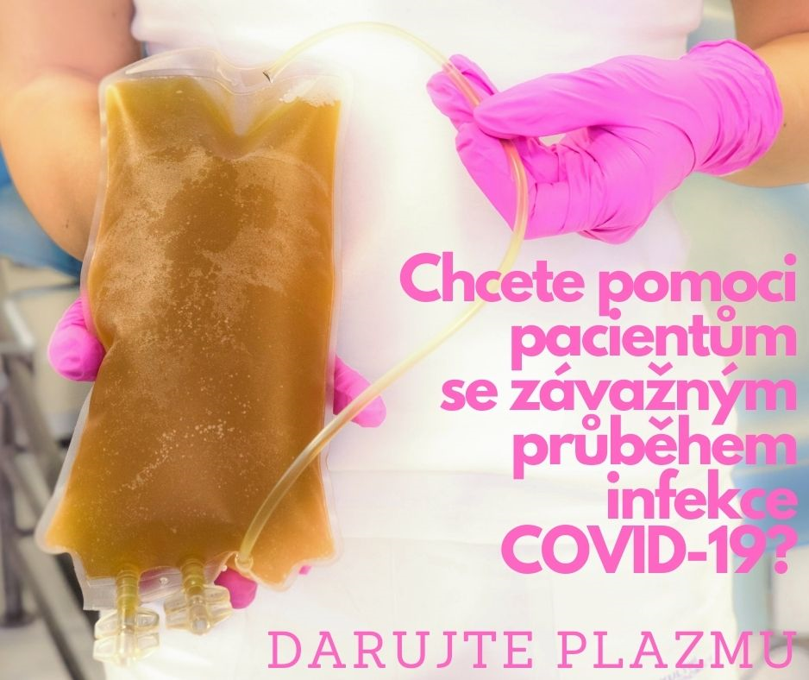
Dárci krve Třebíč www.fnbrno.cz/darce

